Конспект урока информатики и ИКТ
Класс 11(углубленное изучение)
Тема урока: Выигрышная стратегия.
Тип урока: комбинированный урок.
Продолжительность: 45 минут
Формы организации познавательной деятельности:
- коллективная;
- индивидуальная
- работа в паре.
Цель урока: сформировать навыки решения задач имеющих выигрышную стратегию.
Задачи урока:
Образовательные.
- Освоить понятия: стратегия игры, дерево игры, выигрышная и проигрышная позиция.
- Овладеть методом построения таблицы позиций, дерева игры.
- Приводить доказательство того, что стратегия игры - правильная.
Развивающие.
- Развивать умения и навыки анализа и построения дерева игры, таблицы позиций.
- Способствовать интеграции знаний учащихся, полученных при изучении информатики, математики.
- Развивать сообразительность, наблюдательность, быстроту в принятии решений.
Воспитательные.
- Оценивать результаты своей деятельности.
- Активировать творческие способности учащихся.
- Эффективно использовать разные информационные ресурсы.
Ученик должен знать:
- Метод построения таблицы позиций, дерева игры.
Ученик должен уметь:
- Строить таблицы позиций, полное дерево игры.
- Приводить доказательство того, что приведенная стратегия игры – правильная.
- Уметь определять выигрывающего игрока.
Методы обучения: частично-поисковый, объяснительно-иллюстративный, репродуктивный.
Программное обеспечение ПК: операционная система Windows 7, MS Power Point.
Средства обучения: мультимедийный проектор, компьютер, MS Power Point 7; презентация “Выигрышная стратегия”, раздаточный материал с заданиями (Приложения1, 2, 3).
План урока.
- Организационный момент.
- Актуализация знаний
- Целеполагание и мотивация.
- Объяснение нового материала.
- Закрепление учебного материала.
- Подведение итогов урока.
- Домашнее задание.

Ход урока
1. Организационный момент (1 мин.)
Приветствие учащихся.
2. Актуализация знаний (3 мин.)
На предыдущих уроках мы изучали вопросы, связанные с различными линейными алгоритмами.
Разобрали такие понятия как:
- этапы решения задачи на компьютере,
- свойства алгоритма,
- оптимальная программа,
- дерево возможных вариантов.
Дайте, пожалуйста, им определения.
Как вы усвоили эту тему, я пойму проверив домашнее задание. В конце урока не забудьте сдать тетради.
3. Целеполагание и мотивация (3 мин.)
Звучит музыкальная заставка к программе «Что? Где? Когда?»: «Что наша жизнь: игра!»
А любите ли вы играть?
Тогда мы продолжим изучение темы Теория игр.
Я хотела бы вам предложить следующую тему, определить которую поможет изречение китайского стратега и мыслителя, жившего в VI веке до н. э. Сунь-Цзы. Автора знаменитого трактата о военной стратегии «Искусство войны».
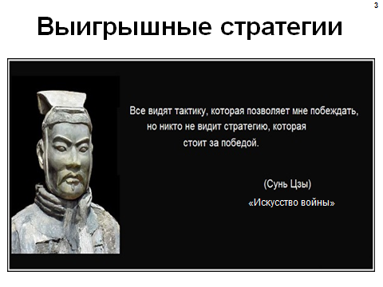 | Определяют тему урока
Мы не будем сегодня рассматривать все виды игр  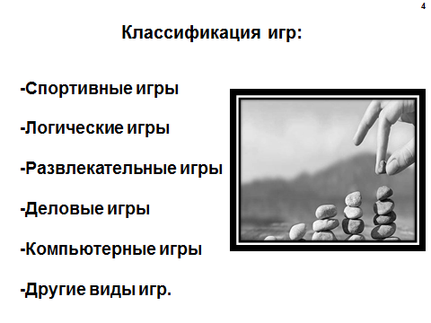  Нас будут интересовать только логические игры определенного вида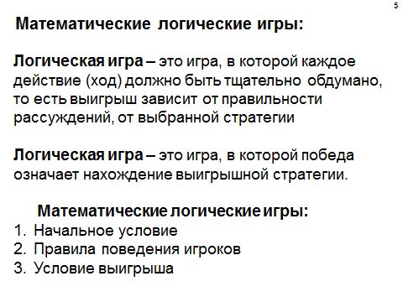  Попробуем сформулировать цель урока | Определять выигрышную стратегию.
3. Объяснение нового материала (10 мин.)

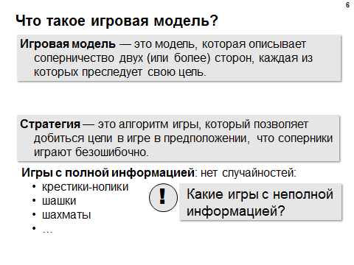 | Камень ножницы бумага, угадывание монеты, рулетка и.т.д
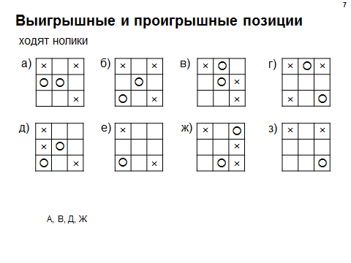 | Возьмите карту урока и выполните 1 задание, отметив буквами  В - выигрыш  П - проигрыш  Ответы:  А, В, Д, Ж
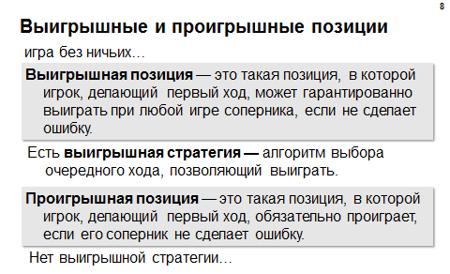
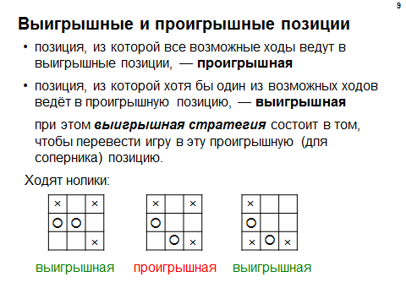 | В чем заключается выигрышная стратегия при игре в крестики нолики?  Занять выигрышные позиции: центр и углы
Используя Дерево возможных вариантов, попробуем решить следующую задачу  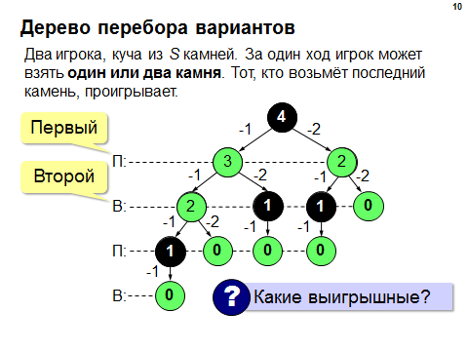 | Строим полное дерево игры поэтапно в карте урока
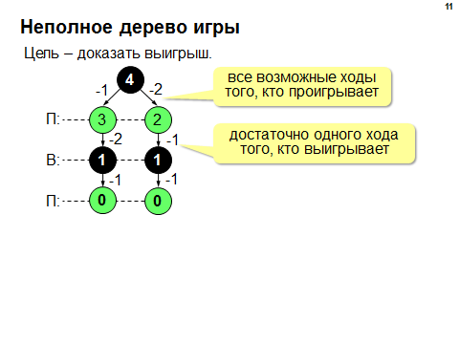 | В неполном дереве:  указываются все возможные ходы того, кто проигрывает;  достаточно одного хода того, кто выигрывает.
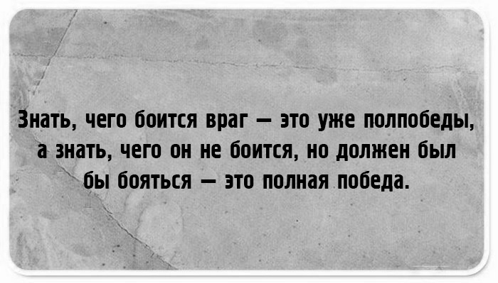 | Выигрышные позиции
 | Нужно оставлять сопернику N = 3⋅k + 1 камней.

4. Физкультминутка
А теперь закрыли глаза, считаем до 3. Открываем глаза и смотрим вдаль, считаем до 5. И еще раз то же самое.
Теперь крепко зажмурились, считаем до 3, открываем глаза.
Следим за ручкой в моей руке. Рисую фигуры: круг, квадрат, зигзаг.
Молодцы!
Продолжаем урок.
5. Закрепление учебного материала (10 мин.)
https://learningapps.org/view8925064  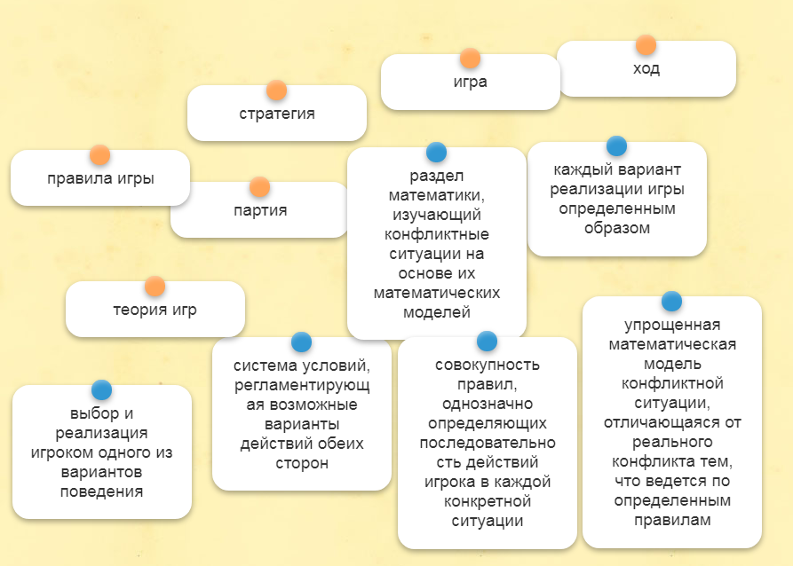 | Правила игры – раздел математики изучающий конфликтные ситуации на основе их математических моделей.  Теория игры – система условий регламентирующих возможные варианты действий обоих сторон.  Партия – каждый вариант реализации игры определенным образом.  Ход – выбор и реализация одного из вариантов поведения.  Игра – упрощенная математическая модель конфликтной ситуации, отличающаяся от реального конфликта тем, что ведется по определенным правилам.  Стратегия - совокупность правил, однозначно определяющих последовательность действий игрока в каждой конкретной ситуации.
Работа в паре
Задание 3  Шоколадка представляет собой прямоугольник, разделённый углублениями на квадратики. Двое по очереди разламывают её на части по углублениям: за один ход можно разломить любой из кусков (больший одного квадратика) на два. Кто выигрывает при правильной игре? (У кого из игроков есть выигрышная стратегия?)  Задание 4  Фишка стоит в углу шахматной доски размером 8 на 8. Двое игроков по очереди передвигают ее на соседнее поле. Поля соседние, если у них есть общая сторона. Второй раз ходить на поле, где уже побывала фишка нельзя. Тот, кому некуда ходить, проигрывает. Кто победит при правильной игре?  Задание 5  В коробке 24 спички, за один ход можно взять любое количество спичек от одной до пяти. Проигрывает тот, кто не может сделать ход. Кто их игроков выиграет при правильной игре? | Работают ученики – консультанты  Федорова Алена  Ларьков Никита  Демешко Артем

6. Подведение итогов урока (5 мин.)
Подводя итоги я хочу услышать ваше мнение:
- что нового вы сегодня узнали?
- могут ли пригодиться в жизни вам эти знания?
А еще я хочу добавить: сегодня мы заложили основы для умений решать задание 19-21 ЕГЭ по информатике, которые мы научимся выполнять на следующем уроке.
Кроме этого, не лишним будет сказать, что умение правильно прогнозировать ситуацию пригодится вам в развитии личностного и карьерного роста, так как у понятия слова стратегия есть и более глубокий смысл, а именно:
Стратегия - форма организации человеческих взаимодействий, максимально учитывающая возможности, перспективы, средства деятельности субъектов, проблемы, трудности, конфликты, которые препятствуют осуществлению взаимодействий, это долгосрочное качественно определенное направление развития организации, касающееся сферы, средств и формы ее деятельности, системы взаимоотношений внутри организации, а также позиции организации в окружающей среде, приводящее организацию к ее целям.
7. Выставление оценок (3 мин.)
Помощники помогут мне подвести итоги и выставить оценки.
Результат вы увидите в электронном журнале
- Домашнее задание (1 мин.)
1.Выучить теорию из карты урока.
2.Выполнить задания для домашней работы из файлов.

Приложение 1

Карточка 1
Два игрока, Вы и я, играем в следующую игру. Перед игроками лежит куча камней. Игроки ходят по очереди. Первый ход делаете вы. За один ход игрок может добавить в кучу один камень или увеличить количество камней в куче в два раза. У каждого игрока, чтобы делать ходы, есть неограниченное количество камней.
Игра завершается в тот момент, когда количество камней в куче становится не менее 20. Если при этом в куче оказалось не более 30 камней, то победителем считается игрок, сделавший последний ход. В противном случае победителем становится его противник.
Изначально в куче 18 камней.

Карточка 2
Два игрока, Вы и я, играем в следующую игру. Перед игроками лежит куча камней. Игроки ходят по очереди. Первый ход делаю я. За один ход игрок может добавить в кучу один камень или увеличить количество камней в куче в два раза. У каждого игрока, чтобы делать ходы, есть неограниченное количество камней.
Игра завершается в тот момент, когда количество камней в куче становится не менее 20. Если при этом в куче оказалось не более 30 камней, то победителем считается игрок, сделавший последний ход. В противном случае победителем становится его противник.
Изначально в куче 8 камней.

Приложение 2
Два игрока, Петя и Ваня, играют в следующую игру. Перед игроками лежит куча камней. Игроки ходят по очереди. Первый ход делает Петя. За один ход игрок может добавить в кучу один камень или увеличить количество камней в куче в два раза.
Игра завершается в тот момент, когда количество камней в куче становится не менее 20. Если при этом в куче оказалось не более 30 камней, то победителем считается игрок, сделавший последний ход. В противном случае победителем становится его противник. Например, если в куче было 17 камней и Петя удвоит количество камней в куче, то игра закончится, и победителем будет Ваня. В начальный момент в куче было S камней, 1 ≤ S ≤ 19.
Будем говорить, что игрок имеет выигрышную стратегию, если он может выиграть при любых ходах противника. Описать стратегию игрока – значит описать, какой ход он должен сделать в любой ситуации, которая ему может встретиться при различной игре противника.
Выполните следующие задания:
1. а) При каких значениях числа S Петя может выиграть в один ход?
Укажите все такие значения и соответствующие ходы Пети.
б) У кого из игроков есть выигрышная стратегия при S = 18, 17, 16?
Опишите выигрышные стратегии для этих случаев.

2. У кого из игроков есть выигрышная стратегия при S = 9, 8?
Опишите соответствующие выигрышные стратегии.

3. У кого из игроков есть выигрышная стратегия при S = 7?
Постройте дерево всех партий, возможных при этой выигрышной стратегии в виде рисунка (дерева). На ребрах дерева указывайте, кто делает ход; в узлах – количество камней в позиции.

